Министерство образования и науки Республики Татарстан

Муниципальное бюджетное учреждение дополнительного образования
«Городской детский эколого-биологический центр» г.Казани

Методическая разработка внеклассного мероприятия
«День Земли»
(для учащихся младшего школьного возраста)

Авторы: педагог дополнительного образования
Афанасьева Лейсан Ильдаровна

Казань 2021

Пояснительная записка

Мировоззрение человека закладывается в школьном возрасте, на этом этапе ребенок получает эмоциональные впечатления о природе, т.е. у него формируются первоосновы экологического мышления, сознания, закладываются элементы экологической культуры. Конечный результат должен быть не только в овладении экологическими знаниями и умениями, но и в социальной активности подрастающего поколения
Актуальность методической разработки определена необходимостью формирования экологического сознания учащихся. В «Стратегии развития воспитания в Российской Федерации на период до 2025 года» экологическое воспитание выделено в одно из приоритетных направлений и включает «развитие у детей и их родителей экологической культуры, бережного отношения к родной земле, природным богатствам России и мира, воспитание чувства ответственности за состояние природных ресурсов, умений и навыков разумного природопользования, нетерпимого отношения к действиям, приносящим вред экологии».

Основной целью данного мероприятия является актуализация полученных знаний по предметам естестеннонаучной направленности, воспитание экологической культуры и экологической грамотности учащихся посредством организации игровой деятельности,
Задачи:
образовательные: познакомить детей экологическими проблемами познакомить учащихся с классификацией отходов, сортировкой мусора
обучить правилам поведения в природе
развивающие: развивать воображение, творческое мышление, быстроту реакции, сообразительность, находчивость, логическое мышление. Формировать умение применять полученные знания в нестандартных ситуациях;
воспитывающие: формировать бережное отношение к окружающему миру, культуру общения и группового взаимодействия, умение работать в команде.

Форма работы: групповая

Материалы и оборудование:
- иллюстрации с изображением животных и их следов;
- предметы, потерявшие потребительские свойства, контейнеры для разделения мусора;
- тетради и альбомные листы, цветные карандаши и фломастеры, ручки для записей и рисунков;
- карточки с заданиями.
Ход мероприятия

Организационный момент

Учитель: Здравствуйте, ребята! Сегодня мы поиграем в интересную игру и поучаствуем в разных занимательных конкурсах.
Прежде чем приступить к игре послушайте информацию:
«Нашей планете Земля более 4,7 млрд. лет. Она пережила глобальные катаклизмы, падение метеоритов. Возникали моря, а потом на их месте образовывались пустыни. Вырастали горы, и выветривание превращало их в равнины. А человек появился всего около пару сотен тысяч лет назад, но вреда принёс больше, чем все природные факторы вместе взятые. Особенно последнюю сотню лет. Вот и возникает вопрос – как уберечь Землю от нас самих? Организовываются всевозможные акции, чтобы привлечь внимание население к проблемам голубой планеты. Одно из таких мероприятий – день Земли (22 апреля).
Наша игра будет посвящена сохранению природы на планете Земля. Чтобы стать настоящим защитником природы - нужно быть ее знатоком. Проверьте свои знания в конкурсах. От вас, ребята, требуется смекалка, сообразительность, быстрота мышления, умения прислушиваться к мнению других. У нас сформировались команды. Та команда, которая наберет больше баллов, станет победителем. Каждый конкурс будет оценивать жюри. Чтобы отправиться в путь, нужно придумать название наших команд.

1 КОНКУРС
«Разминка»

Кто больше составит слов из слова ПРИРОДА. (У каждой команды лист и карандаш. Род, пир, ода, дар, ар, пора, ад, ирод, и др.).

2 КОНКУРС
«Вопросик»

Веер с карточками, на которых написаны вопросы, предлагается на выбор 1-й команде (Приложение 1). На подготовку ответа даётся 1 минута. Если команда не знает ответ или даёт неверный ответ, право ответить предоставляется команде 1-й поднявшей флажок. Каждая команда получает свой вопрос.
Варианты вопросов:
  - Почему нельзя шуметь и слушать громкую музыку в лесу?
  - Почему необходимо воздерживаться от разведения костров в лесу?
  - Почему нельзя топтать мухоморы?
  - К чему приведёт вымирание растений на планете Земля?
  - Почему в городе нельзя сжигать мусор, отходы, листья?
  - Что такое Красная книга?
  - Для чего создаются заповедники, заказники?
  - Как необходимо бороться с возрастающим количеством отходов, образовывающимся в результате жизнедеятельности людей.

3 КОНКУРС
«Перевёртыши»

Задача команды составить слова.
Командам раздаются таблички со словами перевертышами (Приложение 2)
Слова перевёртыши:
ТОНЫЕЖИВ - животные
ДОЗВУХ - воздух
НИТЕЯСАР - растения
ВАЧОП - почва
ВАОД – вода

4 КОНКУРС
«Забавные зверушки»

Если понаблюдать за животными, то можно увидеть много интересного и забавного. Командам предлагается изобразить зверей, так чтобы все догадались – КТО ЭТО?
Карточки с животными предлагаются командирам команд (Приложение 3).Каждый командир изображает выбранное животное, а остальные члены команды угадывают его. За каждый правильный ответ команда получает 1 балл.
1. Собака.
- Медведь.
- Заяц.
- Лиса.
- Кошка.
- Ёжик.
- Лось.
- Лягушка.

5 КОНКУРС
«Разделяйка»

Ребята, все мы являемся жителями города. В процессе нашей жизни образуются отходы. Что же такое отходы? Какие у вас версии? Ученики отвечают, предлагают определения слова «мусор» (не больше 1 минуты). Да, вы правы. Можно сказать, что мусор — это те вещи, которые мы использовали и которые стали нам ненужны. То есть мусором рано или поздно становится любая вещь, а от ненужных вещей нам очень хочется избавиться. Чтобы мусор приносил пользу, а не вред его необходимо, по возможности, отправлять на переработку. Но для того чтобы переработать отходы и дать вещам вторую жизнь, нужно мусор разделить (рис.5).
В следующем заданиивам необходимо распределить отходы по контейнерам.

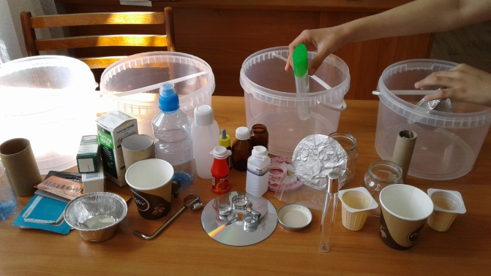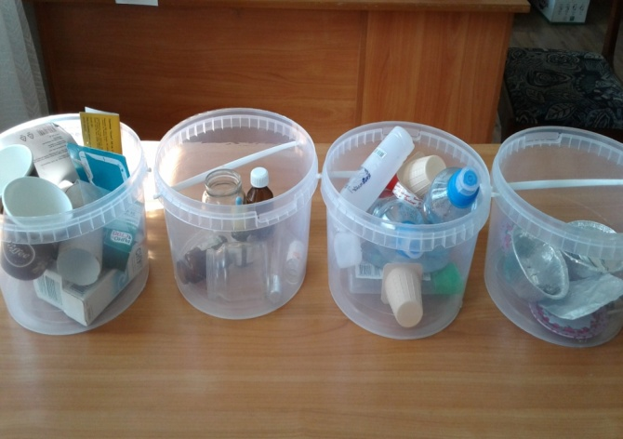
Рис.5. Раздельный сбор отходов

Отходы распределены: в 1-м контейнере – бумага, во-2-м - стекло, в 3-м – пластик, а в 4-м – металл.

6 КОНКУРС
«Следы»

Необходимо найти следы животных, которые проживают в нашем крае. Для этого на доске заранее развешаны карточки с изображением животных (Приложение 4). Ребята сопоставляют следы животных и их хозяев (рис.6).

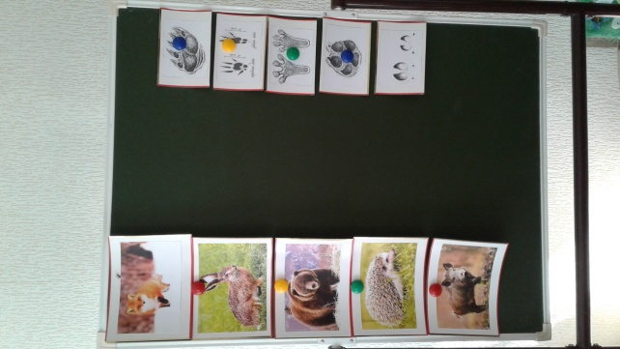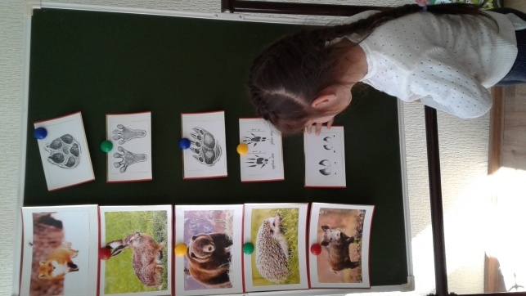
Рис.6. Сопоставление следов с животными

7 КОНКУРС
«Угадай дерево»

Для конкурса «Угадай дерево» каждой команде раздаются карточки с изображением деревьев и карточки с названиями деревьев (Приложение 5). Вам необходимо сопоставить изображения с названиями.

8КОНКУРС
«Ребус»
Каждая команда получает листочек с ребусом (Приложение 6). Время на выполнение задания – 5 минут.
1 | 2 | 3 | 4 | 5 | 6 | 7 | 8 | 9 | 10 | 11 | 12 | 13 | 14 | 15 | 16
а | в | д | е | ж | з | И | й | К | л | м | н | о | п | р | с
17 | 18 | 19 | 20 | 21 | 22 | 23 | 24 | 25
т | у | ц | ч | ш | ь | Ы | ю | Я

3 1 2 1 8 17 4 2 11 4 16 17 4 6 4 11 10 24 18 9 15 1 21 1 17 22
16 1 5 1 17 22 16 1 3 23 19 2 4 17 23 16 1 5 1 17 22 14 13 2 16 24 3 18
3 1 2 1 8 17 4 2 11 4 16 17 4 6 4 11 10 24 18 2 1 5 1 17 22
7 13 17 12 13 16 7 17 22 16 25 16 12 4 5 12 13 16 17 22 24 9 1 9 9 20 18 3 18

В результате должен получиться отрывок из стихотворения Елены Смирновой:
Давайте вместе Землю украшать,
Сажать сады, цветы сажать повсюду.
Давайте вместе Землю уважать
И относиться бережно, как к чуду!

Учитель: Молодцы ребята! Все задания выполнены. Осталось подсчитать баллы набранные командами.

После подсчета баллов определяются победители игры.
Слово жюри.

Приложение 1

1 | Почему нельзя шуметь и слушать громкую музыку в лесу?
2 | Почему необходимо воздерживаться от разведения костров в лесу?
3 | Почему нельзя топтать мухоморы?
4 | К чему приведёт вымирание растений на планете Земля?
5 | Почему в городе нельзя сжигать мусор, отходы, листья?
6 | Что такое Красная книга?
7 | Для чего создаются заповедники, заказники?
8 | Как необходимо бороться с возрастающим количеством отходов, образовывающимся в результате жизнедеятельности людей?

Приложение 2

ТОНЫЕЖИВ |  | ТОНЫЕЖИВ
ДОЗВУХ |  | ДОЗВУХ
НИТЕЯСАР |  | НИТЕЯСАР
ВАЧОП |  | ВАЧОП
ВАОД |  | ВАОД

ТОНЫЕЖИВ |  | ТОНЫЕЖИВ
ДОЗВУХ |  | ДОЗВУХ
НИТЕЯСАР |  | НИТЕЯСАР
ВАЧОП |  | ВАЧОП
ВАОД |  | ВАОД

Приложение 3

Собака
Медведь
Заяц
Лиса
Кошка
Ёжик
Лось
Лягушка

Приложение 4
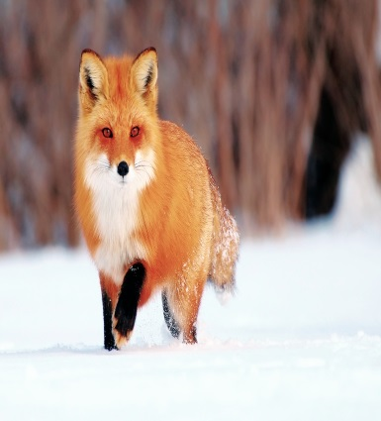 | 
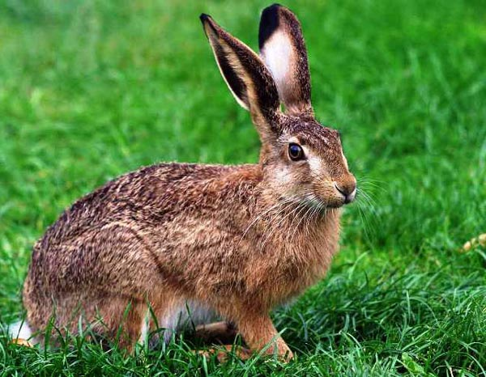 | 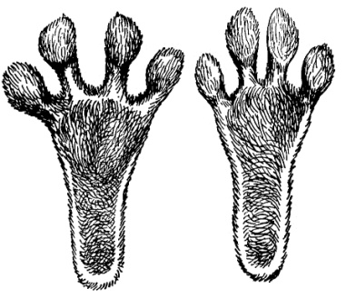
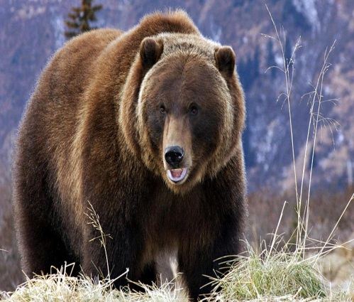 | 
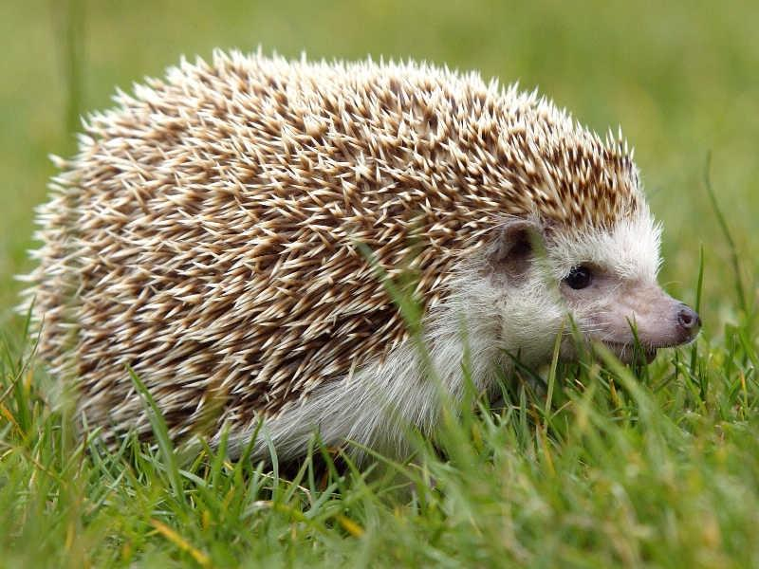 | 
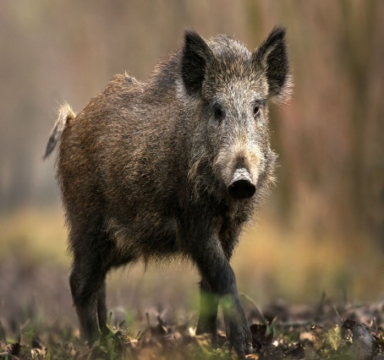 | 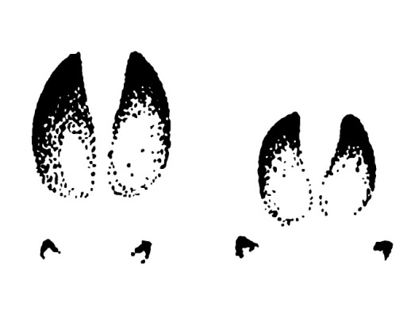

Приложение 5

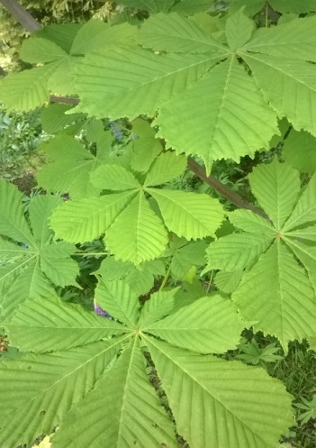 | Каштан
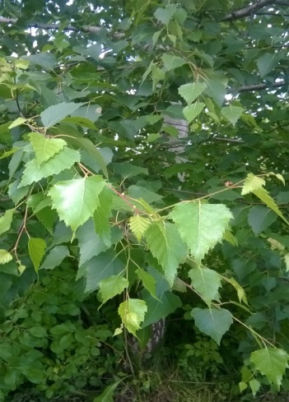 | Береза
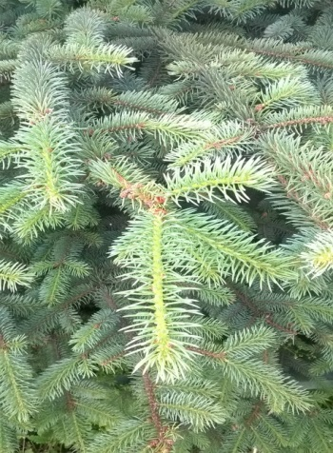 | Ель
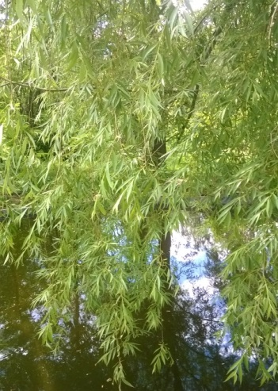 | Ива

Приложение 6

1 | 2 | 3 | 4 | 5 | 6 | 7 | 8 | 9 | 10 | 11 | 12 | 13 | 14 | 15 | 16
а | в | д | е | ж | з | и | й | к | л | м | н | о | п | р | с
17 | 18 | 19 | 20 | 21 | 22 | 23 | 24 | 25
т | у | ц | ч | ш | ь | ы | ю | я

3 1 2 1 8 17 4 2 11 4 16 17 4 6 4 11 10 24 18 9 15 1 21 1 17 22
16 1 5 1 17 22 16 1 3 23 19 2 4 17 23 16 1 5 1 17 22 14 13 2 16 24 3 18
3 1 2 1 8 17 4 2 11 4 16 17 4 6 4 11 10 24 18 2 1 5 1 17 22
7 13 17 12 13 16 7 17 22 16 25 16 12 4 5 12 13 16 17 22 24 9 1 9 9 20 18 3 18

Литература
Ссылка
https://www.syl.ru/article/170355/new_kogda-otmechayut-mejdunarodnyiy-den-zemli-earth-day-meropriyatiya-v-den-zemli#image646183

https://rustih.ru/elena-smirnova-davajte-vmeste-zemlyu-ukrashat/ (стих)

«Растения» Полная энциклопедия / Ил. А.Воробьева, Ю.Золотаревой, Ю.
Школьник. – Москва: ЭКСМО, 2007. - 256 с..

Селевко Г.К. Современные образовательные технологии. - URL: http://moirang.ru/publ/metodicheskie_materialy/pedagogicheskie_tekhnologii/igrovye_tekhnologii/12-1-0- 48. –Текст: электронный (24 стр)

Павлова М. И. Игровые технологии в дополнительном образовании детей // Молодой ученый. — 2014. — №5. — С. 543-546. — URL

https://moluch.ru/archive/64/10338/ (дата обращения: 28.10.2019). – Текст: электронный

Мариковский П.И. Следы животных - booksite.ru›fulltext/rusles/marik/text.pdf - Текст: электронный (40 стр)

